Minutes for the Cavy Section meeting in Kecskemét 10th May 2024
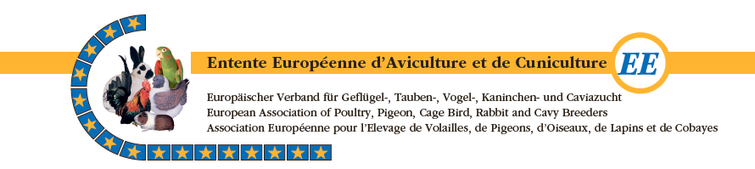
Tagesordnung für die Sitzung der Cavia Sparte am Freitag, Kecskemét 10 May 2024
Ordre du jour de la réunion de la section Cobayes du vendredi 10 mai 2024 en Kecskemét

- Privítanie a otvorenie

Lena Tysk privítala všetkých prítomných.

- Evidencia účasti

- Lena Tysk (Švédsko), Eva Bednárová (Slovensko), Andrea Kroftová (Česko), Brigitte Silberbauer (Rakúsko)
- Hostia – Petr Tejml (Česko)
- Online – Jan Schop (Holandsko), Annette Creutzberg (Dánsko), Niklas Kirchhoff (Nemecko), Tom Erik Feragen (Nórsko), Zaira Sabattini (Taliansko)
- Online hosť – Dražen Biličić (Chorvátsko)

- Korenšpondencia
prebiehala:
- So všetkými kontaktnými osobami
- S Fínskom – existujú tam dva kluby a oba chcú vstúpiť do EE
- So Španielskom – všetko pre vstup je pripravené, ale v tomto momente nemajú o to záujem
- S Ukrajinou – pomoc s dokumentami potrebnými pre vstup, kvôli aktuálnej situácii sa čaká na budúci rok

- Zápisnica z posledného stretnutia 9.5.2023 Sofia, Bulharsko

- Prijatá bez pripomienok

- Voľby

- Momentálne je možné prijať jednu novú osobu do štandardovej komisie. Členské zväzy a kluby musia zaslať ich nomináciu P. Tejmlovi alebo L. Tysk

- Správa zo zasadania prezídia EE

- Je tu možnosť, že sa budú meniť podmienky výstav EE.
- Slovensko zažiadalo o možnosť usporiadať Európsku výstavu v roku 2025. Prebieha diskusia.

- Program generálneho zasadania 11. 05. 2024

Bude volený viceprezident a sekretár prezídia EE. Budúci rok bude voľba prezidenta EE.

- Pridruženie nových členov

- Žiadni noví členova, všetko je v procese. Viac v bode 3.

- Správa zo stretnutia štandardovej komisie, 09.05.2024
- Bol aktualizovaný zoznam posudzovateľov a bude zverejnený na webovej stránke EE.

- Európsky štandard

- Prebehne aktualizácia fotiek v štandarde.
- Pridané bude plemeno Skinny.
- Nastala úprava definície v bode 1. Typ a tvar/ Diskvalifikácia: Akékoľvek anatomické deformácie kostry. Upravené na: Akékoľvek anatomické deformácie a abnormálie.
- Komisia diskutovala o plemene rozeta. Dospela k záveru, že nie je potrebná žiadna zmena v popise plemena.

- Novoprijaté plemená a farby v členských krajinách

- Švédsko – ridgeback
- Dánsko – ruby golden argente
- Nórsko – california, blue, CH teddy
- Taliansko – werevolf
- Česko – violet, lavender

- EE školenie posudzovateľov

- Komisia mala diskusiu o kondícii a prezentácii zvierat na poslednej Európskej výstave. Nie je vôbec dobré vystavovať zvieratá s vonkajšími prazitmi. V budúcnosti to bude už prísne penalizované.
- Affligem 2023- diskusia
Šatandardová komisia ďakuje Lucovi De Donder za jeho prácu na školení.
Po prehodnotení odoziev zúčastnených posudzovatľov došla k zaáveru, že dobudúcna sa musíme zamerať viac na kvalitu školenia. Je tiež potrebné mať viac času na následnú diskusiu. Organizátor by sa mal tiež postarať o lepsiu starostlivosť o zúčastnených. Komisia odporúča venovať väčšiu poroznosť príprave.
- Prebehla diskusia o možnosti mať ďalší seminár v októbri 2024 v Dánsku.

11. Pravidlá BSES/ RBES/Špeciálna európska výstava morčiat
- Boli aktualizované a budú zverejnené na webe EE.

10. BSES/RBES/Špeciálna európska výstava morčiat 2024

- Výstavu bude organizovať Dánsko a Švédsko spoločne ako jednodňovú 5.10.2024 v Dándku v Horsens. Bližšie informácie budú čoskoro.
- Školenie prebehne ten istý víkend 6.10.2024 v Dánsku v Horsens.

11. BSES/RBES/ Špeciálna európska výstava morčiat 2025

- Keďže Slovensko zažiadalo o organizovanie EE výstavy 2025 v Nitre nie je plánovaná pre tento rok žiadna Špeciálna európska výstava morčiat.

12. Choroby

- Neboli hlásené žiadne choroby.

13. Pripomienky, otázky, návrhy.

- Hneď na začiatku navštívil sekciu Eric Apperlo so svojou správou z ochrany zvierat.
- Tak ako vždy, nás navštívili aj zástupcovia prezídia. Pokladní p. Opala predniesol krátku finančnú správu. Prezident J.Gross poďakoval delegátom za ich účasť na zasadaní, poprial sekcii plodné zasadanie a pozval delegátov na generálne zasadanie nasledujúci deň.
a) Budúcnosť EE

- Angličtina sa pomaly stáva hlavným jazykom rokovaní na zasadaniach sekcií.
- Zasadanie trvá pridlo, stojí to čas a navyšuje náklady. Nemalo by sa konať ďaleko od letiska.
- Vedenie by malo zvážiť zmenu generálnych pravidiel pre zasadania ako aj pre výstavy.

b) Sekcia

- 500 €, ktorými sekcia disponuje pôjde oragnizátorom tohoročnej Špeciálnej výstavy a školenia.
- Využitie musia zdokladovať a predložiť sekcii.

Lena Tysk Andrea Kroftová
Predseda Sekretárka

